Einfacher EKG-Schreiber

MSE – Praktikum Schaltungstechnik

Benedikt Schnörr

Inhalt

1 Einleitung 3

2 Einsatz des Elektrokardiogramms 3

2.1 Elektrische Impulse im Körper 3

2.2 Arten von EKGs 4

2.3 Medizinischer Einsatz 5

3 Schaltungskonzept 7

3.1 Instrumentationsverstärker 7

3.2 Vorverstärker 7

3.3 Tiefpass-Filter 8

3.4 Nachverstärker 9

3.5 Switch 9

3.6 Entwicklung des Layouts 10

4 Ergebnisse 11

4.1 Testen des EKGs 11

4.2 Vergleich mit dem AD8232 11

4.3 Optimierungen 12

4.4 Erkenntnisse 12

5 Quellen 13

# Einleitung

Das Elektrokardiogramm ist seit etwa 1900 eine bewährte Methode zur kardiologischen Untersuchung bei Ärzten. Dabei werden am Körper des Patienten Elektroden befestigt, die den elektrischen Kontakt zwischen Haut und EKG-Gerät herstellen. Das EKG misst dabei die Potenzialdifferenzen an verschiedenen Stellen des Körpers, um damit die Aktivität des menschlichen Herzens aufzuzeigen. So kann die Regelmäßigkeit und Frequenz des Herzschlags eines Patienten untersucht werden. [1]

Das Ziel dieses Projekts ist es, eine analoge Schaltung zu entwerfen, die Elektroden benutzt, um auf einem Oszilloskop einen medizinisch verwertbaren EKG-Verlauf anzuzeigen. Die Schaltungsansätze basieren dabei auf Projekten im Eigenbau, [16, 17] enthalten aber zusätzliche Features wie beispielsweise die Darstellung von verschiedenen EKG-Messungen mit einer einzigen Schaltung.

# Einsatz des Elektrokardiogramms

## Elektrische Impulse im Körper

Die elektrischen Ströme, die mit dem EKG messbar sind, dienen dazu, verschiedene Muskeln im Herz zur Kontraktion anzuregen. So kann das Herz Blut durch den Körper pumpen, um den Blutkreislauf in Bewegung zu halten und die Organe mit Sauerstoff zu versorgen. Der Sinusknoten, der oben am menschlichen Herz liegt, gibt dazu die Impulse vor. Er koordiniert damit hauptsächlich den Herzschlag. Die Impulse werden Aktionspotenziale genannt und bestehen im Wesentlichen aus der Depolarisation oder Erregung und der Repolarisation, also der Erholung.

Abbildung 1: Aufbau des Herzens mit Reizleitungssystem [3]

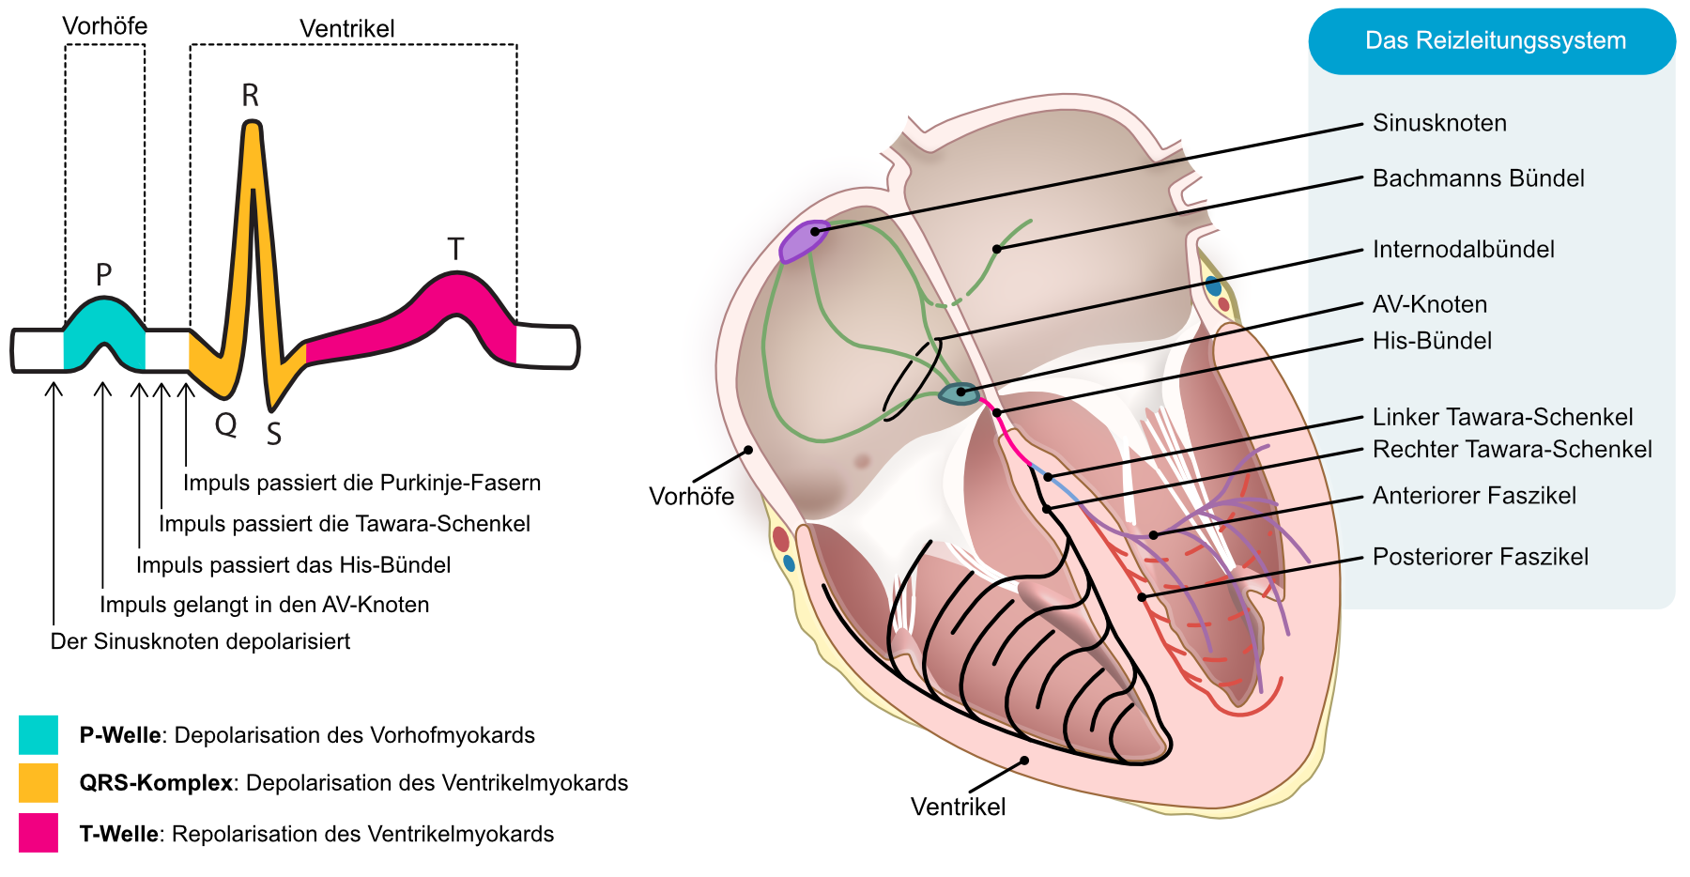Das Herz besitzt ein Reizleitungssystem, um die Impulse in die verschiedenen Teile des Herzens weiterzuleiten. Die Herzmuskelzellen bilden dabei die Leiterbahnen für die elektrischen Impulse. Die Zellmembranen auf den Herzmuskelzellen besitzen Ionen, die sich durch das Aktionspotenzial bewegen. Durch diese Verschiebung der Ladungsträger entsteht eine Potenzialänderung und so auch ein elektrischer Strom. Die Herzmuskelzellen in den verschiedenen Regionen ziehen sich durch die elektrischen Impulse zusammen und pumpen so Blut durch den Körper.

Das Aktionspotenzial erreicht zuerst die Vorhöfe. Diese haben die Aufgabe, Blut in die Herzkammern zu pumpen, sodass diese das Blut weiter in die Arterien leiten können. Der elektrische Impuls wandert dann weiter in die Herzkammern. Diese Weiterleitung wird von den Herzmuskelzellen verzögert, damit das Blut genug Zeit hat, um von den Vorhöfen in die Herzkammern zu strömen. Die Verzögerungen zwischen den Aktivierungen der verschiedenen Herzregionen sind im EKG zu sehen und geben einen Hinweis darauf, wie gut die Weiterleitung zwischen den Arealen im Herz funktioniert und ob diese gestört ist. [2]

Abbildung 2: Aufbau einer Welle im EKG [3]

Die elektrischen Impulse verbreiten sich nicht nur im Herz. Durch eine Vielzahl von Ionen in den Geweben und Gefäßen des menschlichen Körpers verteilen sich die Potenziale, die den Herzschlag antreiben, im ganzen Körper. Daher können sie überhaupt mit Elektroden auf der Haut gemessen werden. [3]

## Arten von EKGs

Das klassische 12 Kanal-EKG besteht aus 12 einzelnen Messungen, die gleichzeitig aufgetragen werden. Die Messungen oder Ableitungen decken die Ausbreitung der elektrischen Impulse im Herz in allen möglichen Richtungen ab und können in Brustwand-Ableitungen und Extremitäten-Ableitungen unterteilt werden. Beim Brustwand-EKG werden 6 Elektroden in direkter Nähe zum Herz angebracht. [4] Dabei kann ein besserer Einblick in die direkte Ausbreitung in den Herzmuskelzellen gewonnen werden. Dieses Prinzip wird Proximitätseffekt genannt. [5] Die Brustwandableitungen werden durch die 6 Extremitäten-Ableitungen ergänzt, um ein ganzheitliches Bild der Ströme im menschlichen Körper zu gewinnen. [5] Dabei werden 3 zusätzliche Elektroden an beiden Handgelenken und einem Fußgelenk angebracht und die Potenziale zwischen diesen Elektroden gemessen. [4]

Die Extremitäten-Ableitungen können wiederum in die bipolaren Einthoven-Ableitungen und die unipolaren Goldberger-Ableitungen unterteilt werden. Der Unterschied zwischen den beiden Kategorien ist, dass bei den Ableitungen nach Einthoven die Potenzialdifferenz zwischen 2 Elektroden gemessen wird, während bei Goldberger das Summensignal von 2 Elektroden im Vergleich zur dritten Elektrode aufgezeichnet wird. [6, 7]

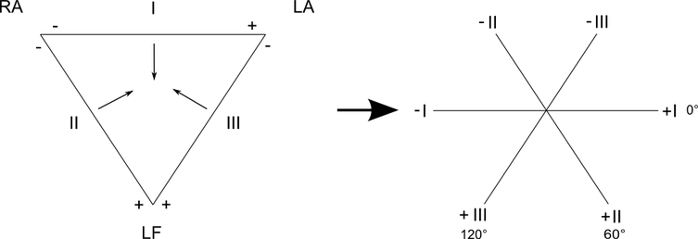

Abbildung 3: Einthoven-Dreieck und vektorielle Anordnung der Einthoven-Ableitungen [7]

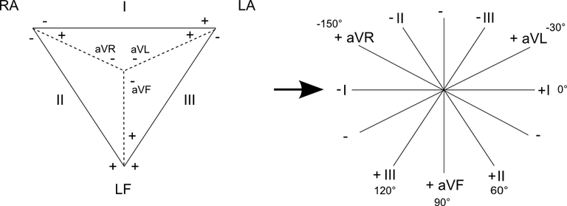

Abbildung 4: Erweitertes Einthoven-Dreieck und hexaaxiales System der Extremitäten-Ableitungen [7]

Wie in den Abbildungen 3 und 4 zu sehen, bilden die Vektoren der Einthoven-Ableitungen I, II und III ein triaxiales Ableitungssystem. So kann die Ausbreitung der elektrischen Impulse im Herz grundlegend vektoriell bewertet werden. [6] Durch das zusätzliche Betrachten der Goldberger-Ableitungen entsteht ein hexaaxiales System, wodurch eine noch genauere vektorielle Betrachtung möglich ist. [7]

In diesem Projekt werden zunächst nur die Einthoven-Ableitungen behandelt, da diese im Praxisfall für eine grundlegende medizinische Untersuchung ausreichen und exemplarisch die Komponenten einer schaltungstechnischen Umsetzung aufzeigen. Die Messwerte der verschiedenen Ableitungen sind dabei unterschiedlich groß, weil sie ihre Richtungen relativ zum Hauptvektor betrachtet werden. Dieser Vektor beschreibt die hauptsächliche Ausbreitung des Aktionspotenzials vom Sinusknoten in Richtung der Herzkammern und ist in Abbildung 5 zu sehen. Somit sind die Messwerte für die Ableitung II am größten.

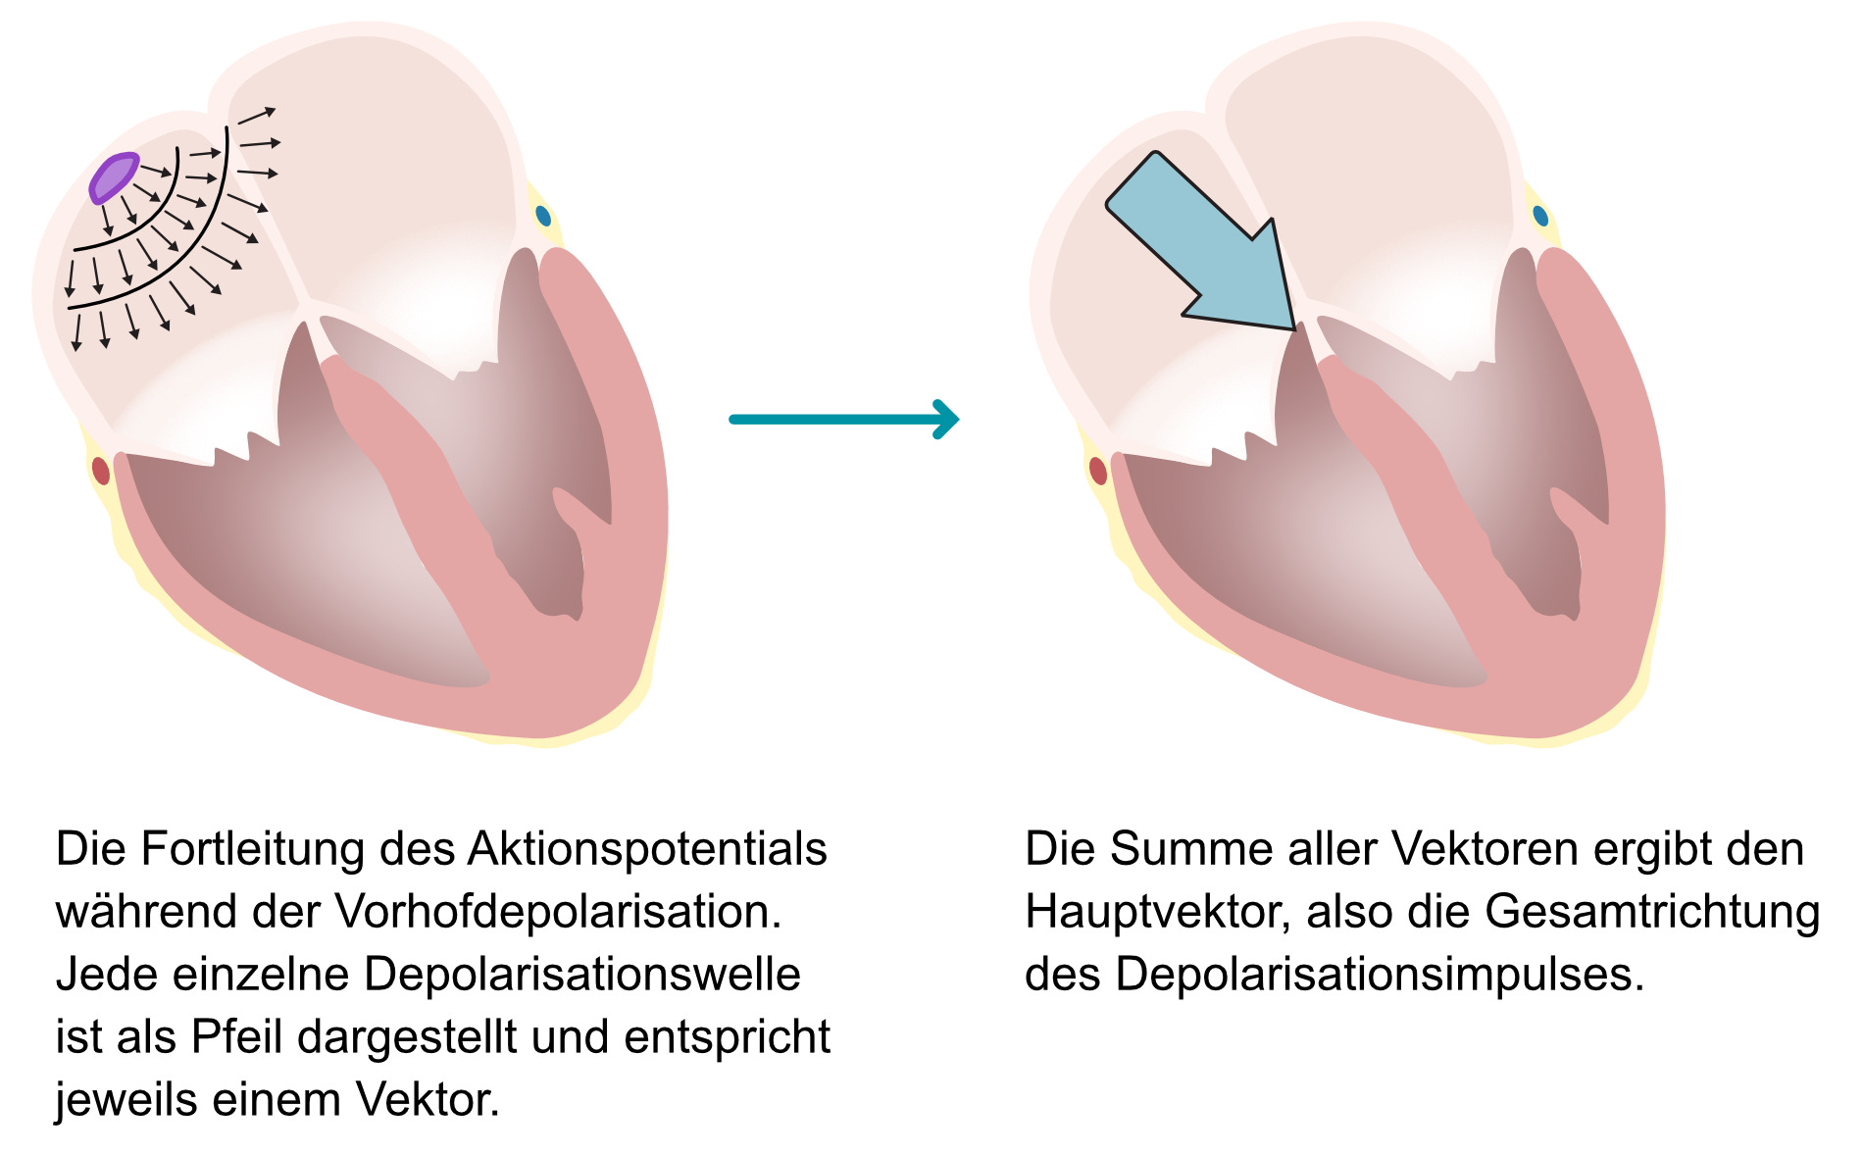

Abbildung 5: Hauptvektor der Ausbreitung des Aktionspotenzials vom Sinusknoten [2]

## Medizinischer Einsatz

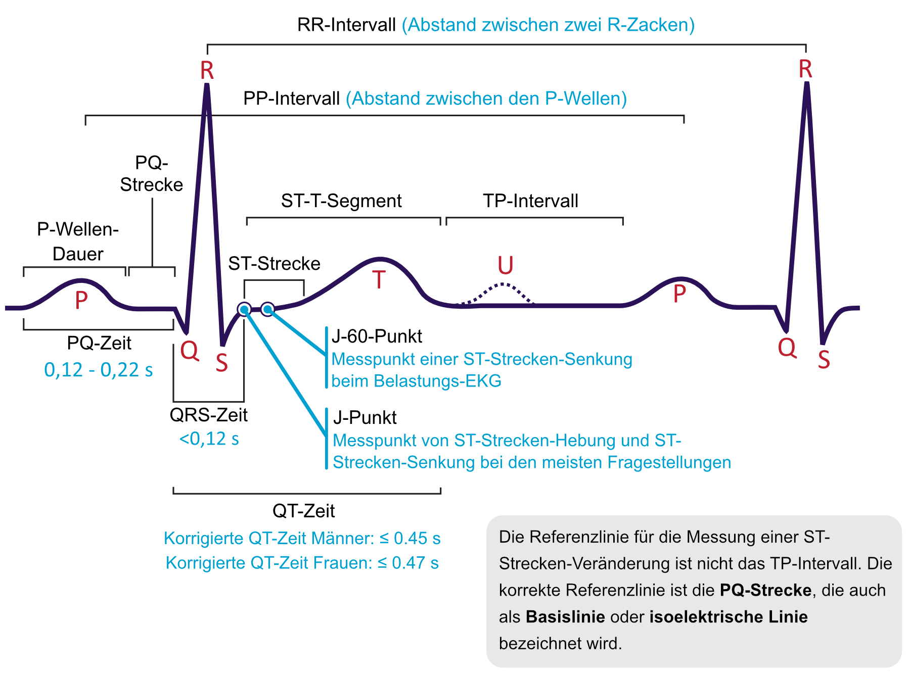

Abbildung 6: Bezeichnungen und Standardwerte der Abschnitte einer EKG-Welle [8]

Die typische EKG-Kurve, die beispielhaft in Abbildung 6 dargestellt ist, lässt sich in verschiedene Abschnitte unterteilen. Diese Abschnitte spiegeln dabei die Aktivierung der einzelnen Bereiche im Herz wieder. Durch die zeitliche Verzögerung bei der Weiterleitung zwischen den Teilen des Herzens sind deren Signalimpulse zeitlich gut voneinander zu unterscheiden. Die Aktivität der Vorhöfe zeigt sich in der P-Welle. Die Zeit bis zum Start des QRS-Komplexes gibt eine Aussage darüber, wie schnell das Aktivitätspotenzial von den Vorhöfen zu den Herzkammern weitergeleitet wird. Mit dem QRS-Abschnitt kann die Aktivierung der Herzkammern genauer beurteilt werden. Dabei sind die Amplituden der Q-, R- und S-Zacken individuell unterschiedlich und lassen Rückschlüsse auf den Zustand des Leitungssystems um den Herzmuskel zu. In der T-Welle wird dann die Abnahme des elektrischen Impulses vom Sinusknoten deutlich.

Die Dauer der einzelnen Wellen, die Entfernung zwischen den Wellen und die Amplituden der Zacken können Hinweise auf viele Herzerkrankungen liefern. Ein Beispiel dafür sind Herzrhythmusstörungen, bei denen die RR- und PP-Intervalle über die Zeit stark variieren, der Herzschlag also nicht regelmäßig ist. So können mit einer vergleichsweise einfachen Messmethode, die den Körper des Patienten nicht maßgeblich beeinflusst, viele verschiedene Krankheiten erkannt werden. [8]

# Ein Bild, das Text, Screenshot, Diagramm, Reihe enthält. Automatisch generierte BeschreibungSchaltungskonzept

Abbildung 7: Vollständige Schaltung des fertigen EKGs

## Instrumentationsverstärker

Die wichtigste Komponente der Schaltung ist der Instrumentationsverstärker am Anfang der Schaltung, der in Abbildung 8 zu sehen ist. Die beiden Eingangsspannungen der Elektroden Ue1 und Ue2 werden dabei zunächst symmetrisch, nicht invertierend verstärkt. Dadurch findet eine Potenzialtrennung statt, die sicherstellt, dass die Spannungen innerhalb der Schaltung nicht unbeabsichtigt auf die Elektroden übertragen werden. Im zweiten Teil befindet sich ein Differenzverstärker, der am Ausgang die Potenzialdifferenz zwischen den beiden Eingangsspannungen ausgibt. Die Verstärkung ist hier mit v = 1 gewählt, um die Verstärkung des Signals den folgenden Verstärkerstufen zu überlassen. Die Ausgangsspannungen Ua1 und Ua2 für den oberen und unteren nicht invertierenden Verstärker ergeben sich mit den Gleichungen (1) und (2).

Abbildung 8: Instrumentationsverstärker

|  |  |
| --- | --- |
|  | ( 1 ) |
|  | ( 2 ) |

Beim Differenzverstärker mit den gleichen Widerstandswerten R4 bis R7 lässt sich die Ausgangsspannung dann ebenso wie die Ausgangsspannung des gesamten Instrumentenverstärkers mit Gleichung (3) berechnen. [9]

|  |  |
| --- | --- |
|  | ( 3 ) |

## Ein Bild, das Text, Diagramm, Screenshot, Reihe enthält. Automatisch generierte BeschreibungVorverstärker

Die zweite Verstärkerstufe besteht aus einem einfachen nicht invertierenden Verstärker. Er verstärkt die sehr geringe Differenzspannung zwischen den Elektroden im Bereich von unter 10 mV mit einem Verstärkungsfaktor von v =101. Die Verstärkung berechnet sich mit Gleichung (4) für den nicht invertierenden Verstärker. Die Differenzspannung wird unabhängig vom Instrumentationsverstärker durchgeführt, um beim Testen die Verstärkung einfacher einstellen zu können, falls dazu Bedarf besteht. Der Ausgang des Vorverstärkers ist mit einer Koppelkapazität mit dem darauf folgenden Filter verbunden, um Gleichspannungsanteile im Signal zu eliminieren. [10]

Abbildung 9: Nicht invertierender Verstärker

|  |  |
| --- | --- |
|  | ( 4 ) |

## Tiefpass-Filter

Ein Bild, das Text, Diagramm, Screenshot, Reihe enthält.
Der nächste Teil der Schaltung ist ein Butterworth-Filter 3. Ordnung und dient dazu, hochfrequentes Rauschen und vor allem die Netzfrequenz von 50 Hz aus dem sehr niederfrequenten Spannungssignal herauszufiltern. Dafür wird ein vergleichsweise steiles Filter mit einer Steigung von -40 dB pro Dekade verwendet, um sicherzustellen, dass die Netzfrequenz herausgefiltert wird. Im Durchlassbereich wird das Signal um etwa 1 dB gedämpft. Die 3 dB-Grenzfrequenz liegt bei 9 Hz, bei der Netzfrequenz von 50 Hz ist eine Dämpfung von -44 dB erkennbar. Die Filterwirkung ist insgesamt ausreichend, um ein mehr oder weniger bereinigtes Signal bei vertretbarer Komplexität des Filters zu erhalten. Allerdings wurde eine unterschiedliche Amplitude der Netzfrequenz in den Spannungsverläufen der verschiedenen Ableitungen betrachtet, weshalb bei der Konsistenz der gemessenen Verläufe noch Optimierungspotenzial besteht. [11]

Abbildung 10: Butterworth-Filter 3. Ordnung

Ein Bild, das Screenshot, Reihe, Diagramm, Software enthält.
Das Tiefpass-Filter wurde mit dem Analog Filter Wizard von Analog Devices entworfen. [12] Dabei wurden die Anforderungen für das Durchlassband auf eine 3 dB-Grenzfrequenz von 10 Hz und für das Sperrband auf eine Dämpfung von 40 dB bei einer Frequenz von 50 Hz gesetzt.

Abbildung 11: Frequenzkennlinie des Butterworth-Filters

## Nachverstärker

Ein Bild, das Text, Screenshot, Diagramm, Reihe enthält.
Ein weiterer nicht invertierender Verstärker gleicht die Dämpfung des Tiefpass-Filters aus und verstärkt die resultierende Spannungsamplitude in einen Spannungsbereich von 1 bis 2 Volt. Der Verstärkungsfaktor von v = 47 berechnet sich wieder mit der Gleichung (4) für den nicht invertierenden Verstärker. [10] Außerdem besitzt die Verstärkerstufe einen hochohmigen Widerstand gegen Masse am nicht invertierenden Eingang. Damit wird das Fließen des Eingangsruhestroms, der von der Koppelkapazität zwischen Filter und Operationsverstärker blockiert wird, sichergestellt. Ohne diesen Widerstand floatet der Operationsverstärker und der Gleichspannungsanteil der Ausgangsspannung kann die Spannungsgrenzen von +/- 9 V erreichen. Dann würde der Operationsverstärker Spannungen, die über diese Grenzen reichen, abschneiden und das Signal somit unbrauchbar machen. [13]

Abbildung 12: Nicht invertierender Verstärker

|  |  |
| --- | --- |
|  | ( 5 ) |

## Ein Bild, das Text, Screenshot, Diagramm, Reihe enthält. Automatisch generierte BeschreibungSwitch

Abbildung 13: Verbindungen zwischen Elektroden am Eingang und Hardware-Switch

Die Schaltung ist zunächst nur darauf ausgelegt, die Differenzspannung zwischen zwei Elektroden auszugeben. Daher wird ein Switch zwischen die Elektroden und die übrigen Schaltungsteile gelegt, um trotzdem alle Einthoven-Ableitungen darstellen zu können. In der Entwicklungsphase wurden dazu unterschiedliche Konzepte mit JFET-Transistoren und Relais in Erwägung gezogen. In der finalen Schaltung wurde dann aber ein Hardware-Switch als einfachste und funktionsfähigste Möglichkeit gewählt. Der Schalter besitzt drei Schalterstellungen, vier Eingangs- und zwei Ausgangspins. Dabei werden die drei Eingangsspannungen auf die Pins 1+6, 3 und 4 verteilt. Wie in Abbildung 13 dargestellt, werden die Pins in den Schalterstellungen dann so verbunden, dass je zwei von drei Elektroden auf die Ausgangspins geschaltet werden und alle drei Elektrodenkonfigurationen einstellbar sind. Die Schalter-Stellungen und Ableitungen sind in Tabelle 1 dargestellt. Der Widerstand zwischen den Ein- und Ausgängen des Schalters in der fertigen Schaltung beträgt weniger als ein Ohm, womit der Spannungsabfall im Vergleich zu den hochohmigen Eingängen der Operationsverstärker vernachlässigbar ist. [14]

Tabelle 1: Zuordnung von Schalterstellung und Einthoven-Ableitungen

|  |  |  |
| --- | --- | --- |
| **Schalterstellung (Seitenansicht)** | **Einthoven-Ableitung** | **Elektrodenkonfiguration** |
| Links | Abl. II | RA → LF |
| Mitte | Abl. I | RA → LA |
| Rechts | Abl. III | LA → LF |

## Entwicklung des Layouts

Die Entwicklung des Layouts wurde mit der Software Eagle vorgenommen. Dabei wurde besondere Rücksicht auf die Breite und Entfernungen der Leitungswege genommen, um Störungen, parasitäre Effekte und die Anfälligkeit für Beschädigungen zu verringern. Im Allgemeinen wurden SMD-Bauteile im M0805-Format verwendet. Die Operationsverstärker der Baureihe Texas Instruments TL074 wurden als THT-Bauelemente auf Sockeln montiert, um sie im Schadensfall möglichst einfach austauschen zu können. In direkter Nähe zu den Pins der Spannungsversorgung wurden Bypass-Kondensatoren mit einer Kapazität von 100 nF nach Masse angebracht, um Störungen in der Versorgungsspannung zu verringern. Die Ground-Plane auf der Unterseite der Leiterplatte schafft außerdem ein möglichst großes Masse-Potenzial. Das vollständige Layout ist in Abbildung 14 zu sehen.

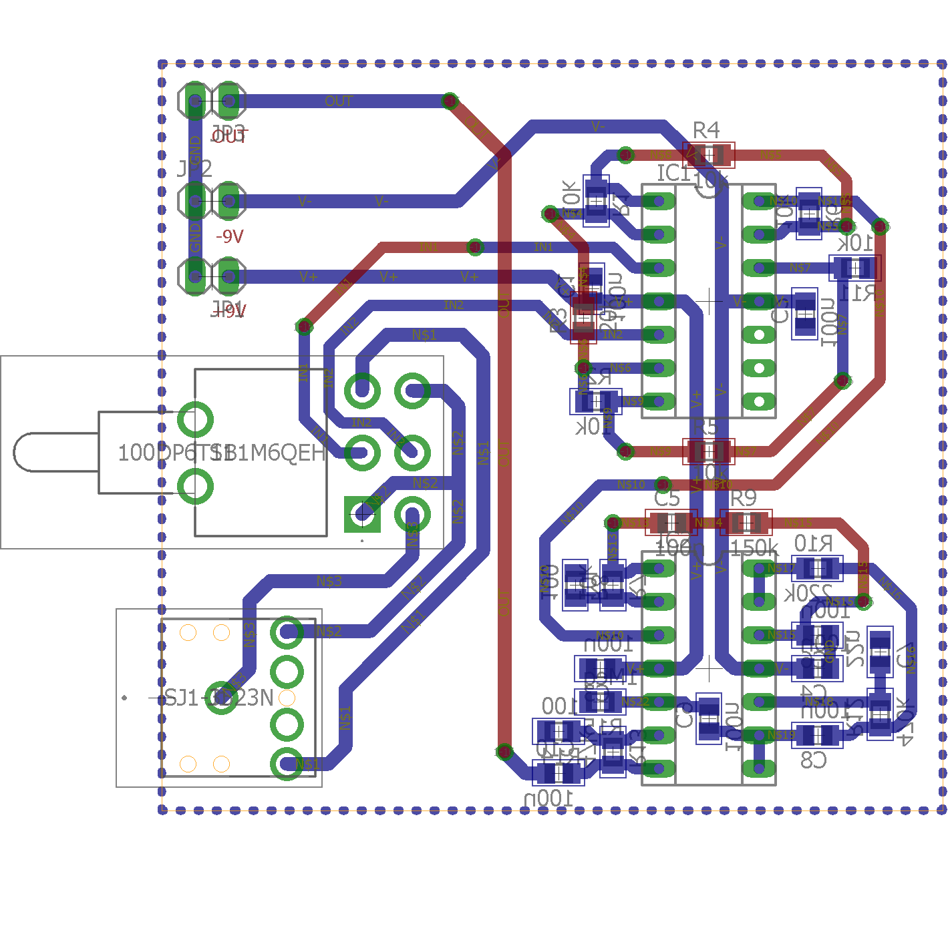

Abbildung 14: Vollständiges Layout der Leiterplatine

# Ergebnisse

## Testen des EKGs

Die in vorherigen Abschnitten gezeigten Messwerte, die man aus dem EKG erkennen kann, wurden dann auch in einer Messung gezeigt, die in Abbildung 15 zu sehen ist. Dabei wurde die AC-Kopplung des Oszilloskops genutzt, weil diese einen Spannungsverlauf ergibt, der am nächsten an professionellen EKGs liegt. Dieser Modus schaltet eine Kapazität in Reihe an den Eingang des Oszilloskops. Allerdings konnte dieser Effekt trotz dem Einbau einer Ausgangskapazität nicht direkt in die Schaltung integriert werden.

Hier wird die Einthoven-Ableitung I gemessen, also die Differenzspannung zwischen den Elektroden an den beiden Handgelenken. Die Breite der P-Welle und des QRS-Komplexes liegen dabei in Intervallen von 100 ms und 120 ms, die für einen gesunden Mensch typisch sind. Auch der Puls, der aus dem RR-Intervall zwischen zwei R-Zacken erkennbar ist, liegt mit 67 Schlägen pro Minute im Bereich des standardmäßigen Ruhepuls von 70 bis 80 Schlägen pro Minute.

Insgesamt kann das EKG also zu einer grundlegenden Betrachtung des Herzschlags und des Aktionspotenzials dienen, es enthält aber trotzdem noch Störungen, die eine sinnvolle medizinische Untersuchung erschweren können.

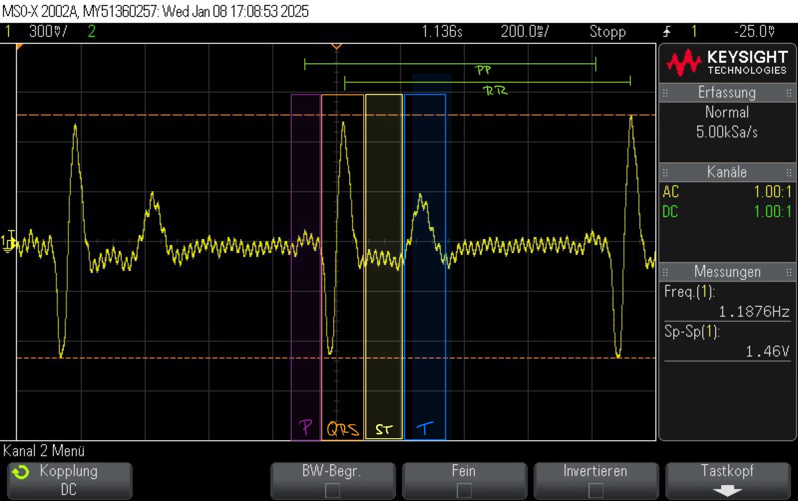

Abbildung 15: Auswertung einer Welle der EKG-Schaltung

## Vergleich mit dem AD8232

Die Elektroden und der Anschluss der Elektroden an einem Klinkenstecker sind Teil eines Kits, das ebenfalls eine grundlegende EKG-Schaltung auf Basis des Analog Devices AD8232 enthält. Dieser Chip, der auf einer Leiterplatte verschaltet ist, bedient sich intern dem gleichen Prinzip wie die in diesem Projekt unabhängig davon erstellte Schaltung. Dabei sind verschiedene Verstärkerstufen und Filter verbaut, um ein möglichst rauscharmes Signal zu generieren. Die Leiterplatte bietet zusätzliche Pins für ein Reset-Signal und einen Offset-Abgleich der Operationsverstärker. Allerdings sind die Ableitungen nicht umschaltbar, was die Schaltung im medizinischen Einsatz weniger flexibel macht. [15]

Beim Vergleich der beiden Schaltungen fällt auf, dass die in diesem Projekt entwickelte Schaltung ein deutlicheres 50 Hz-Rauschen enthält, was sich vor allem unterschiedlich stark in den unterschiedlichen Ableitungen zeigt. Die Schaltung ist also über die Ableitungen hinweg weniger konsistent gegenüber Störungen. Die Spannungsamplitude der selbst entwickelten Schaltung ist etwa doppelt so groß wie die der gekauften Leiterplatte. Die Verläufe der beiden Schaltungen sind aber insgesamt sehr ähnlich.

## Optimierungen

Zur weiteren Optimierung der Schaltung und der EKG-Kurve könnte zunächst das Filter betrachtet werden. Wie bereits zuvor erwähnt, sind die Störungen mit Netzfrequenz immer noch in der Spannungskurve sichtbar. Dazu könnte ein steileres Filter zum Einsatz kommen oder das Signal zusätzlich eine Bandsperre durchlaufen, die die spezifische Netzfrequenz von 50 Hz noch besser aus dem Signal herausfiltert. Eine weitere Möglichkeit zur Filterung wäre die digitale Signalverarbeitung mit einem Mikrocontroller, bei der die Filterwirkung im Code angepasst werden könnte. Außerdem könnte ein Gehäuse als Abschirmung dienen, sodass die Störfrequenzen die Schaltung gar nicht erst beeinflussen können.

Zusätzlich könnten auch weitere Features wie ein Summenverstärker für die Goldberger-Ableitungen oder eine Leads Off-Detection eingebaut werden, um das Signal bei nicht angebrachten Elektroden zu blockieren. Solche Ergänzungen könnten die Benutzerfreundlichkeit der Schaltung erhöhen.

## Erkenntnisse

Bei der Analyse von ähnlichen Schaltungskonzepten wurde schnell deutlich, dass selbst mit einfachen Schaltungsblöcken wie rudimentären Verstärkern und Filtern ein medizinisch einsetzbares Gerät realisierbar ist, das viele wertvolle Aussagen über den Zustand des menschlichen Körpers liefert. Außerdem wurde klar, wie sehr die Netzfrequenz Einfluss auf die Umwelt hat. Sie kann sogar auf der menschlichen Haut gemessen werden und kann biometrische Messungen stark beeinflussen.

Ein weiterer interessanter Aspekt ist, dass der menschliche Körper, ähnlich einer Maschine, mit Strom funktioniert und diesen sogar selbst erzeugt. Ohne die elektrischen Impulse wäre kein Herzschlag und damit auch kein Leben möglich. Diese Ströme sind vergleichsweise klein und können sehr stark positiv oder negativ durch äußere Einflüsse manipuliert werden.

# Quellen

Alle Quellen wurden zuletzt am 12.01.2025 aufgerufen.

[1] [https://flexikon.doccheck.com/de/Elektrokardiogramm#:~:text=Das%20erste%20EKG%20wurde%201882%20vom%20Physiologen%20Waller,und%20anderen%20für%20die%20klinische%20Anwendung%20weiter%20entwickelt](https://flexikon.doccheck.com/de/Elektrokardiogramm#:~:text=Das%20erste%20EKG%20wurde%201882%20vom%20Physiologen%20Waller,und%20anderen%20f%C3%BCr%20die%20klinische%20Anwendung%20weiter%20entwickelt)

[2] <https://ekgecho.de/thema/kardiale-elektrophysiologie-aktionspotential-automatizitaet-und-vektoren/>

[3] <https://ekgecho.de/thema/klinische-elektrokardiographie-und-ekg-interpretation/>

[4] <https://ekgecho.de/thema/das-cabrera-format-des-12-kanal-ekg-und-ableitung-avr-anstelle-von-avr/>

[5] <https://www.fokus-ekg.de/inhalt-von-a-z/ekg-ableitungen/>

[6] <https://www.fokus-ekg.de/inhalt-von-a-z/ekg-ableitungen/einthoven-ableitungen/>

[7] <https://www.fokus-ekg.de/inhalt-von-a-z/ekg-ableitungen/goldberger-ableitungen/>

[8] <https://ekgecho.de/thema/normale-ekg-p-welle-qrs-komplex-st-strecke-t-welle/>

[9] <https://www.elektroniktutor.de/analogverstaerker/instrum.html>

[10] <https://www.frustfrei-lernen.de/elektrotechnik/nicht-invertierender-verstaerker-operationsverstaerker.html>

[11] <https://www.electronics-tutorials.ws/de/filtern/butterworth-filter-design.html>

[12] <https://tools.analog.com/en/filterwizard/>

[13] Praktikumsunterlagen Interdisziplinäres Praktikum Teil Schaltungstechnik

[14] <https://www.mouser.de/datasheet/2/140/100DP6T1B1M6QEH-3447363.pdf>

[15] <https://www.analog.com/media/en/technical-documentation/data-sheets/ad8232.pdf>

[16] <https://www.instructables.com/Make-Your-Own-Electrocardiogram-ECG/>

[17] [https://makeable.jimdofree.com/elektronik/ein-ekg-gerät-bauen-der-messverstärker/](https://makeable.jimdofree.com/elektronik/ein-ekg-ger%C3%A4t-bauen-der-messverst%C3%A4rker/)